HW1 Multitasking

0616098 黃秉茂

Python version: Python3.7

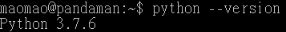

Packages:

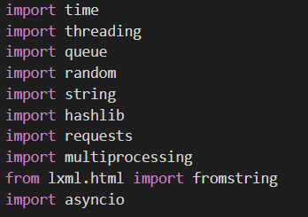

1. The effect of the number of threads on performance:

Task A

1 thread: 540 seconds

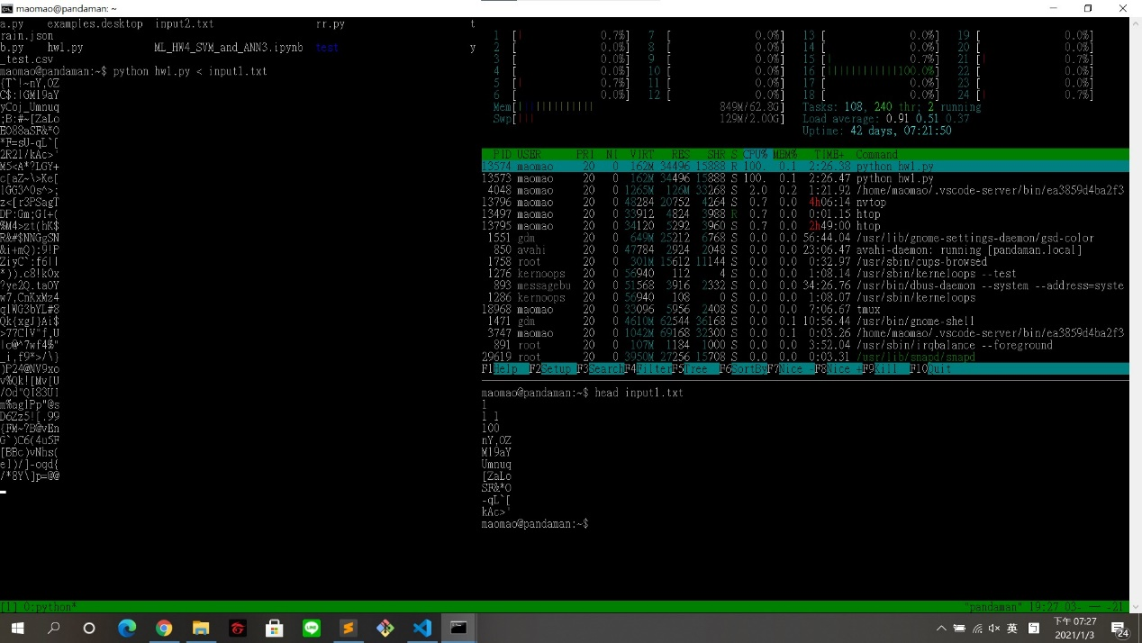

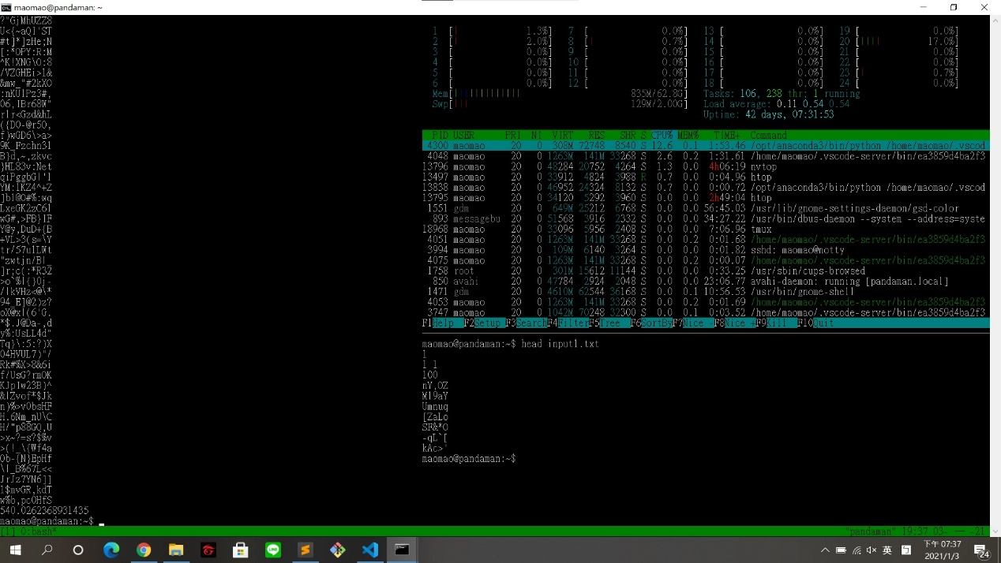

2 threads: 582 seconds

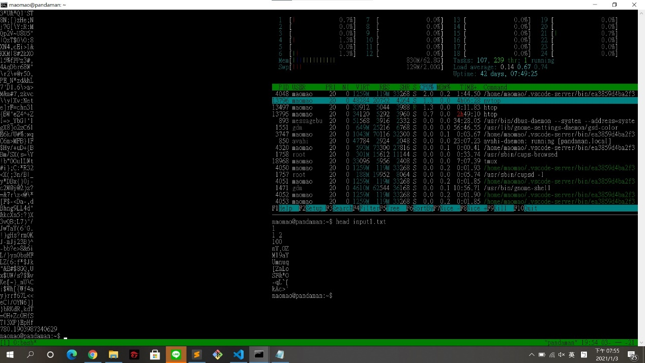

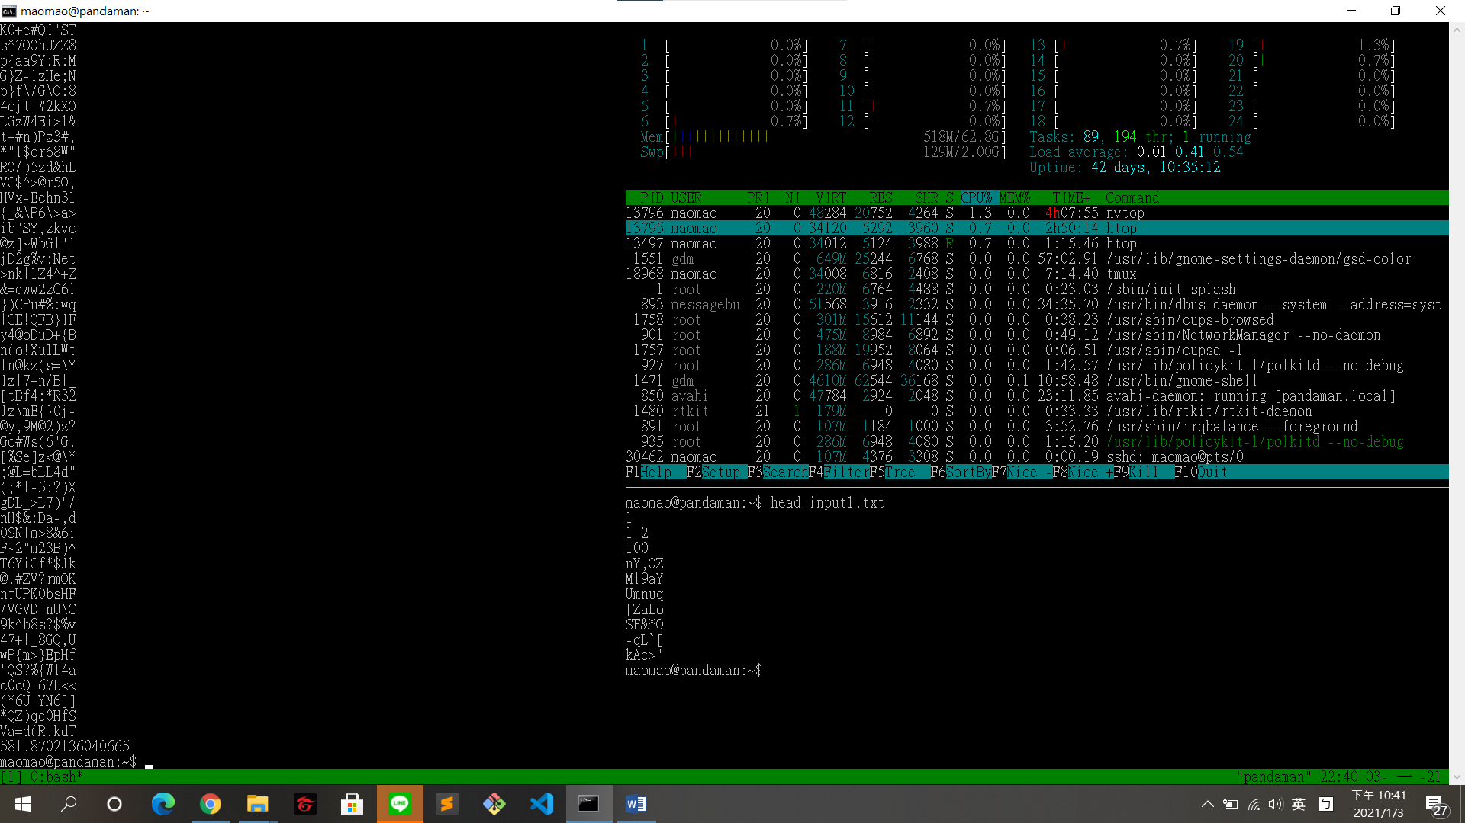

4 threads: 654 seconds

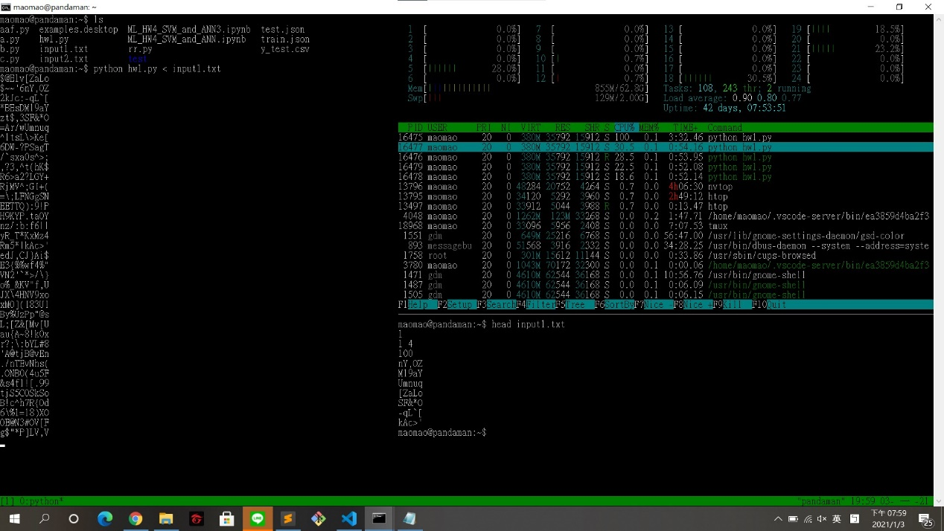

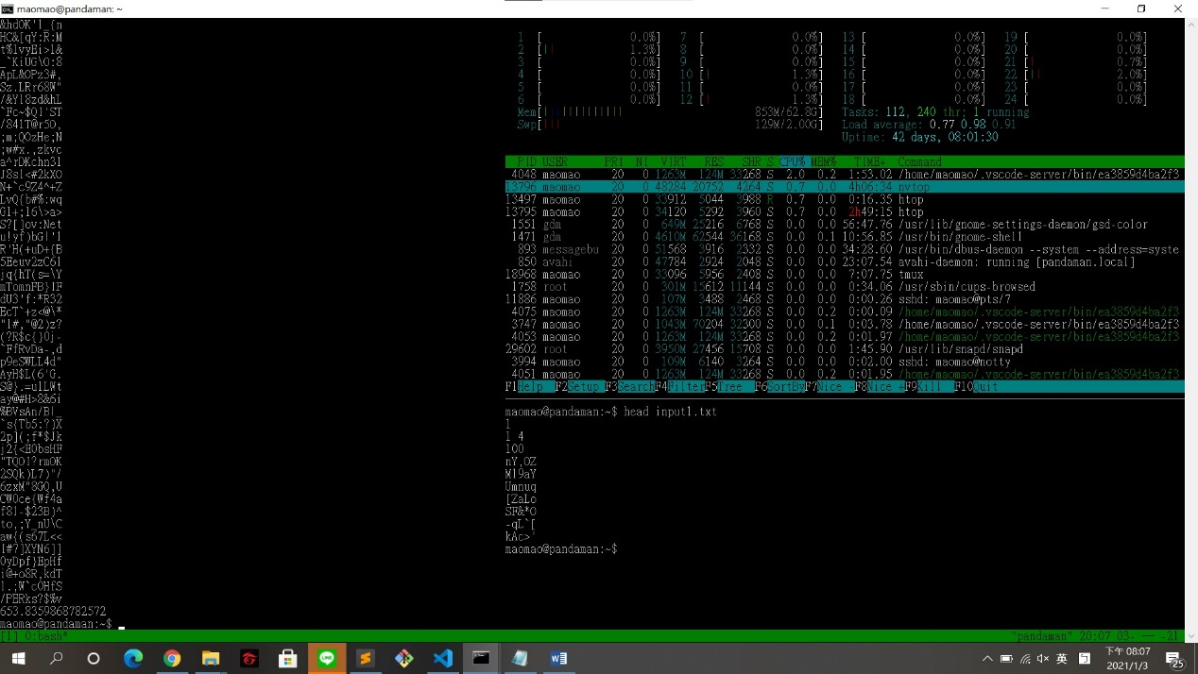

100 threads: 899 seconds

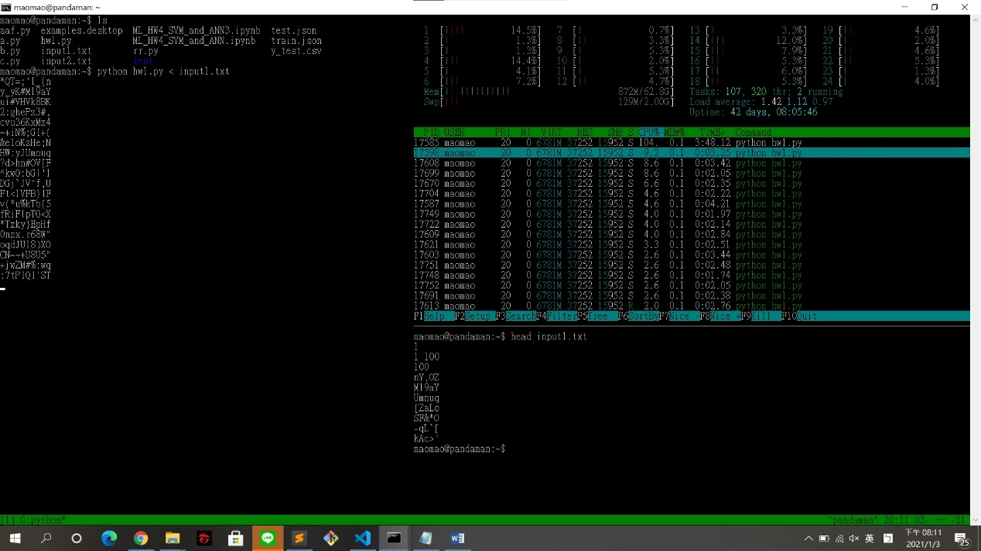

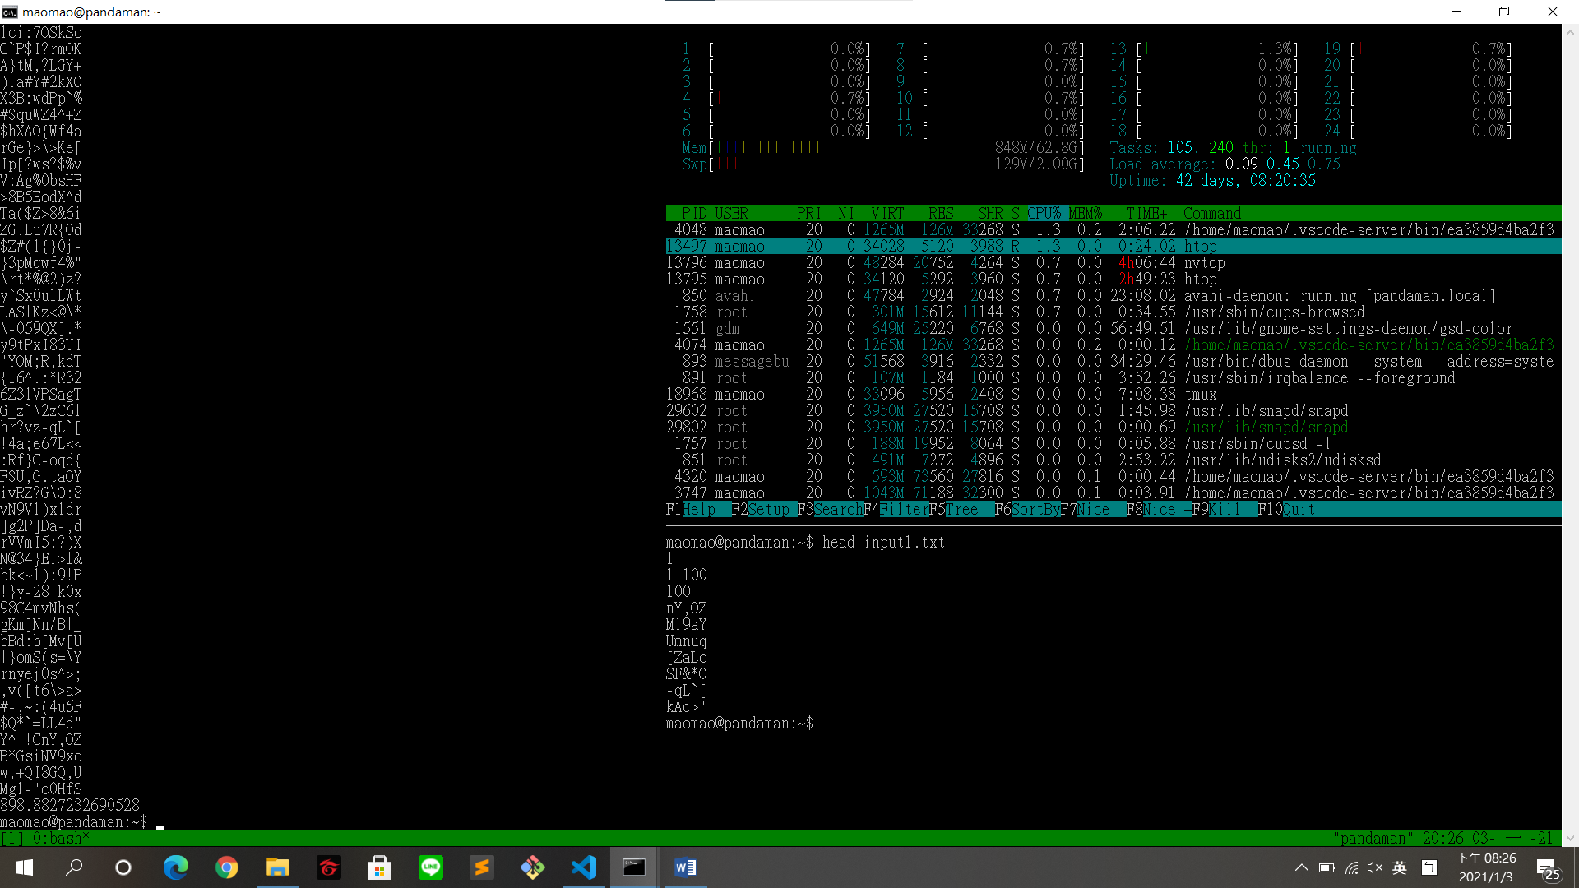

Task B

1 thread: 62 seconds

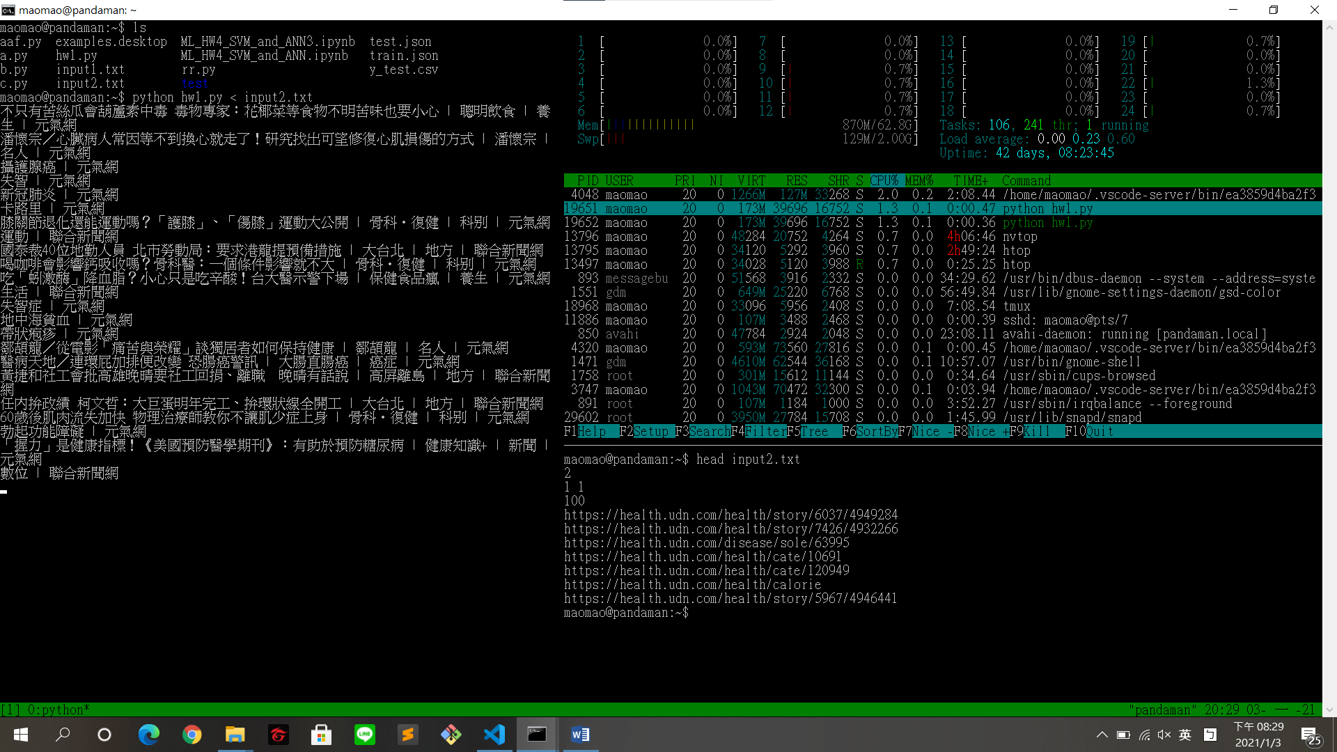

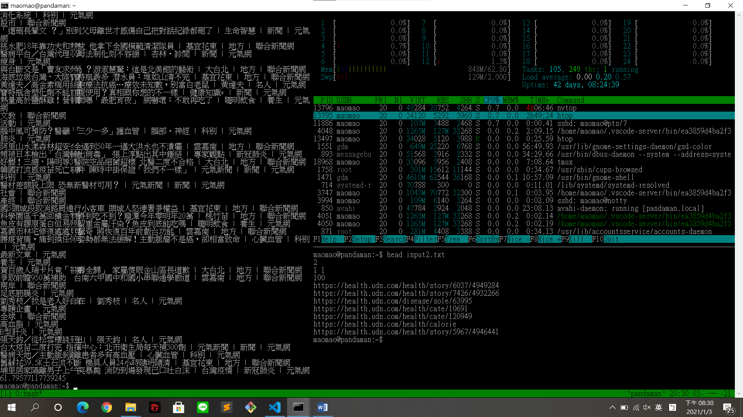

2 threads: 21 seconds

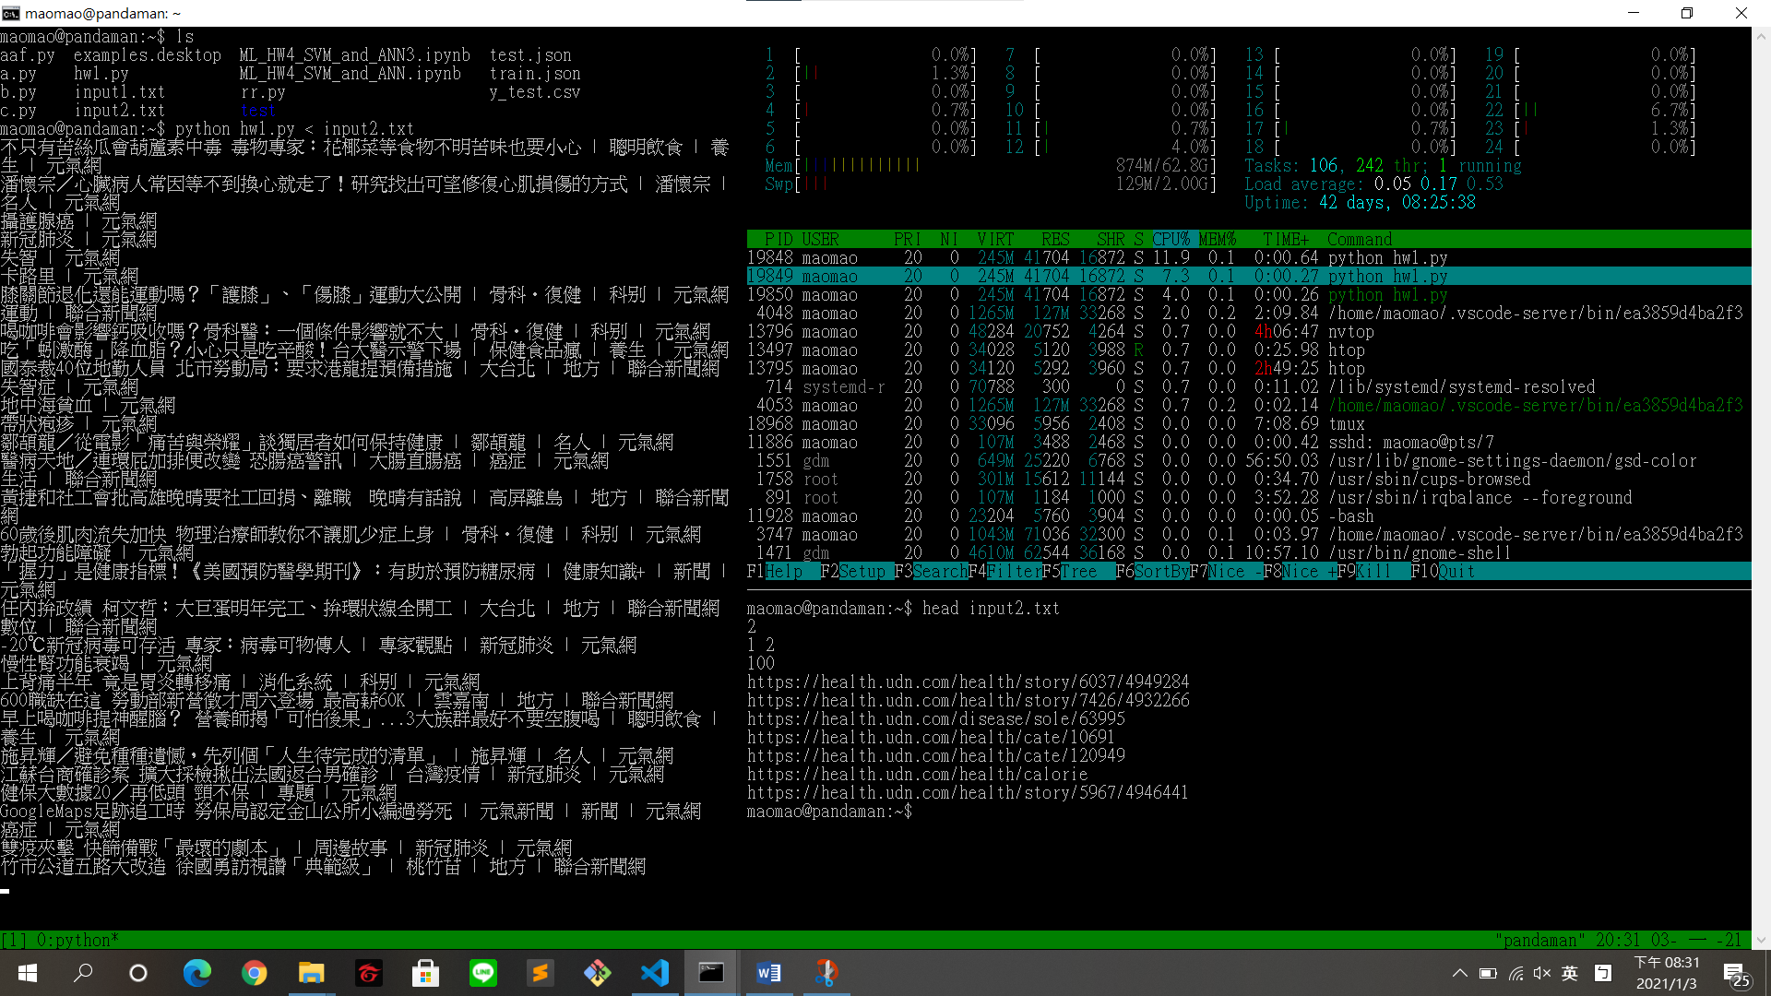

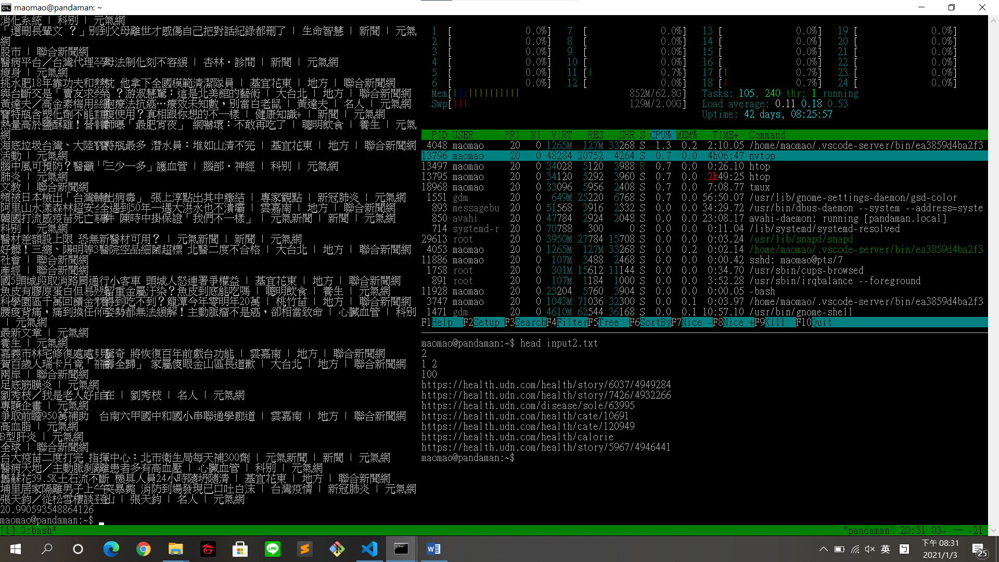

4 threads: 11 seconds

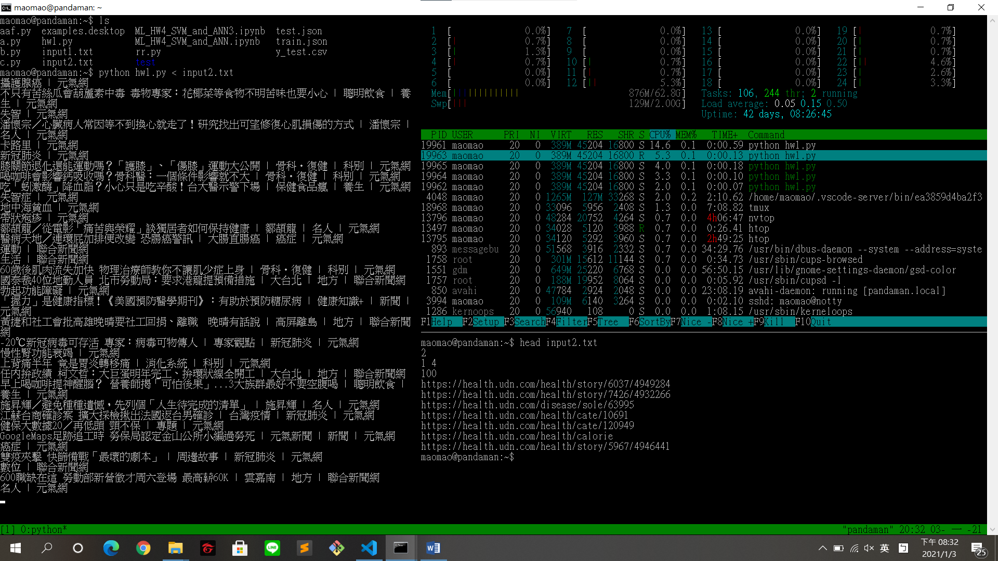

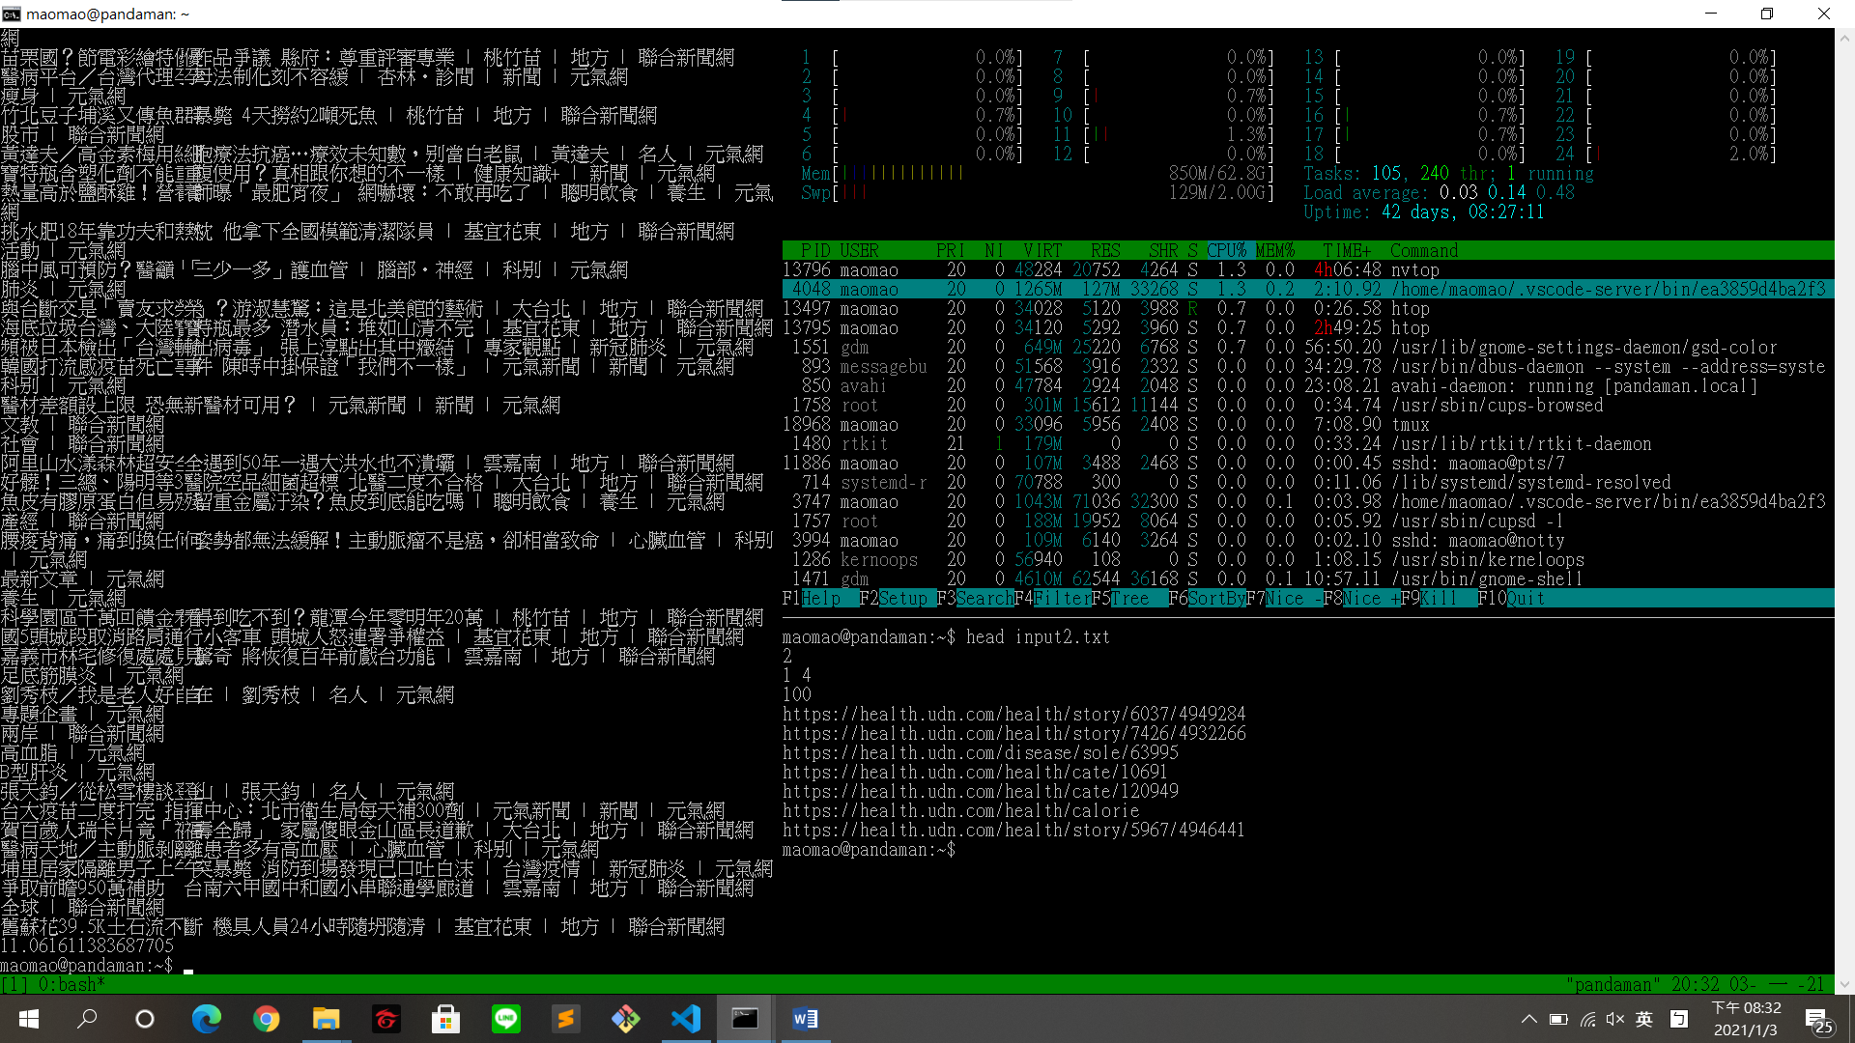

100 threads: 9 seconds

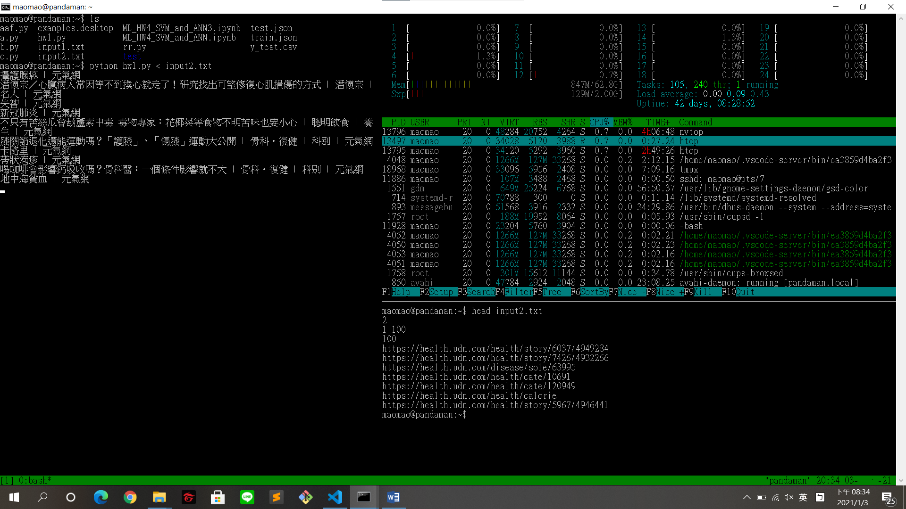

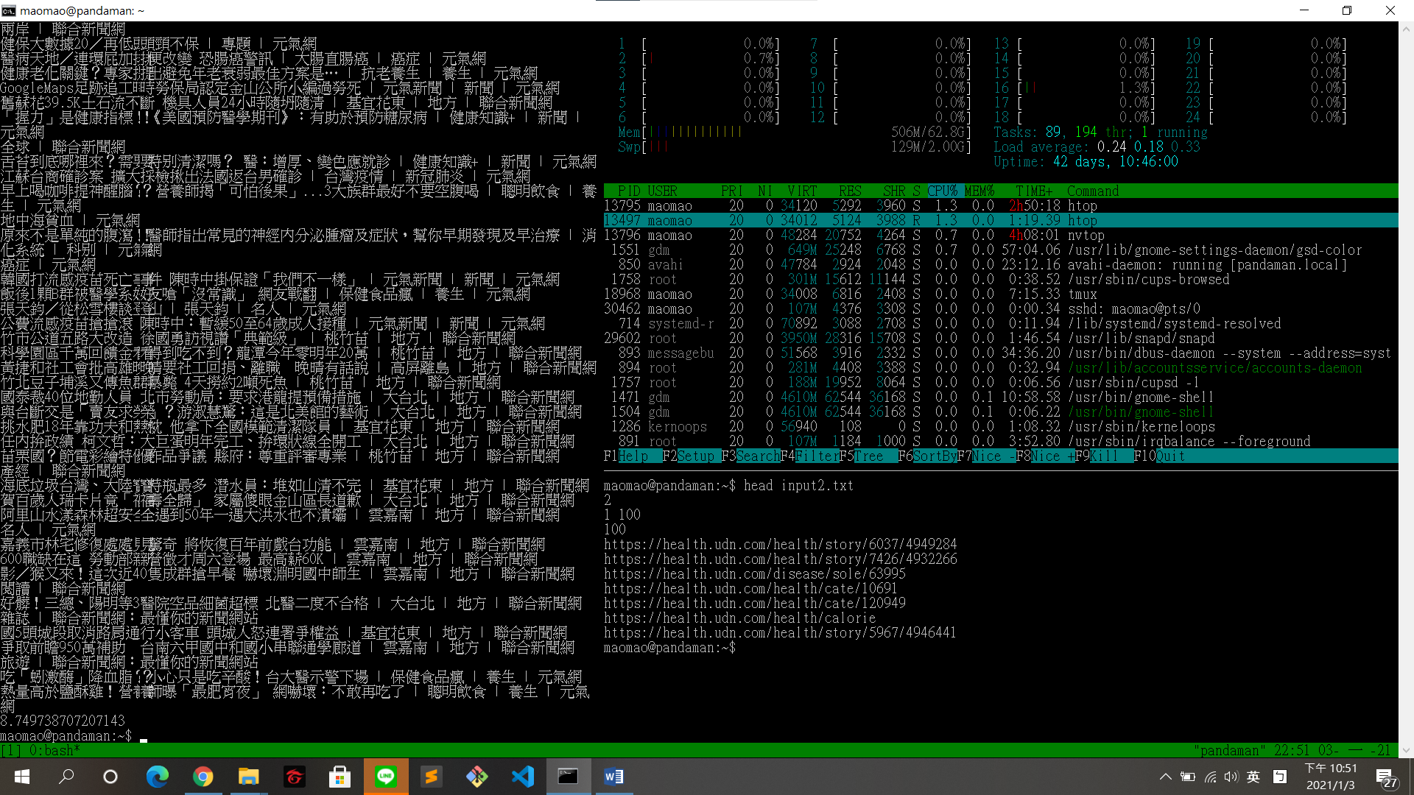

|  |  |  |  |  |
| --- | --- | --- | --- | --- |
| Task / # threads | 1 | 2 | 4 | 100 |
| A | 540 | 582 | 654 | 899 |
| B | 62 | 21 | 11 | 9 |

(unit: seconds)

可以發現Task B的速度都比Task A快，因為hash找值和計算都要時間

Task A越多threads反而最久，因為Task A要花很久的時間執行，而且用再多thread使用cpu的總量也不會差太多。工作邏輯簡單的其實適合少執行緒，太多執行緒反而會因為一直context switch而浪費時間

Task B是越多thread越快，畢竟平行化且每個thread執行都很快，單個執行緒的工作邏輯複雜、等待時間較長或者需要消耗大量系統運算資源的像從遠端服務獲得資料並計算適合多執行緒

1. The effect of the number of processes on performance:

Task A

1 processes: 470 seconds

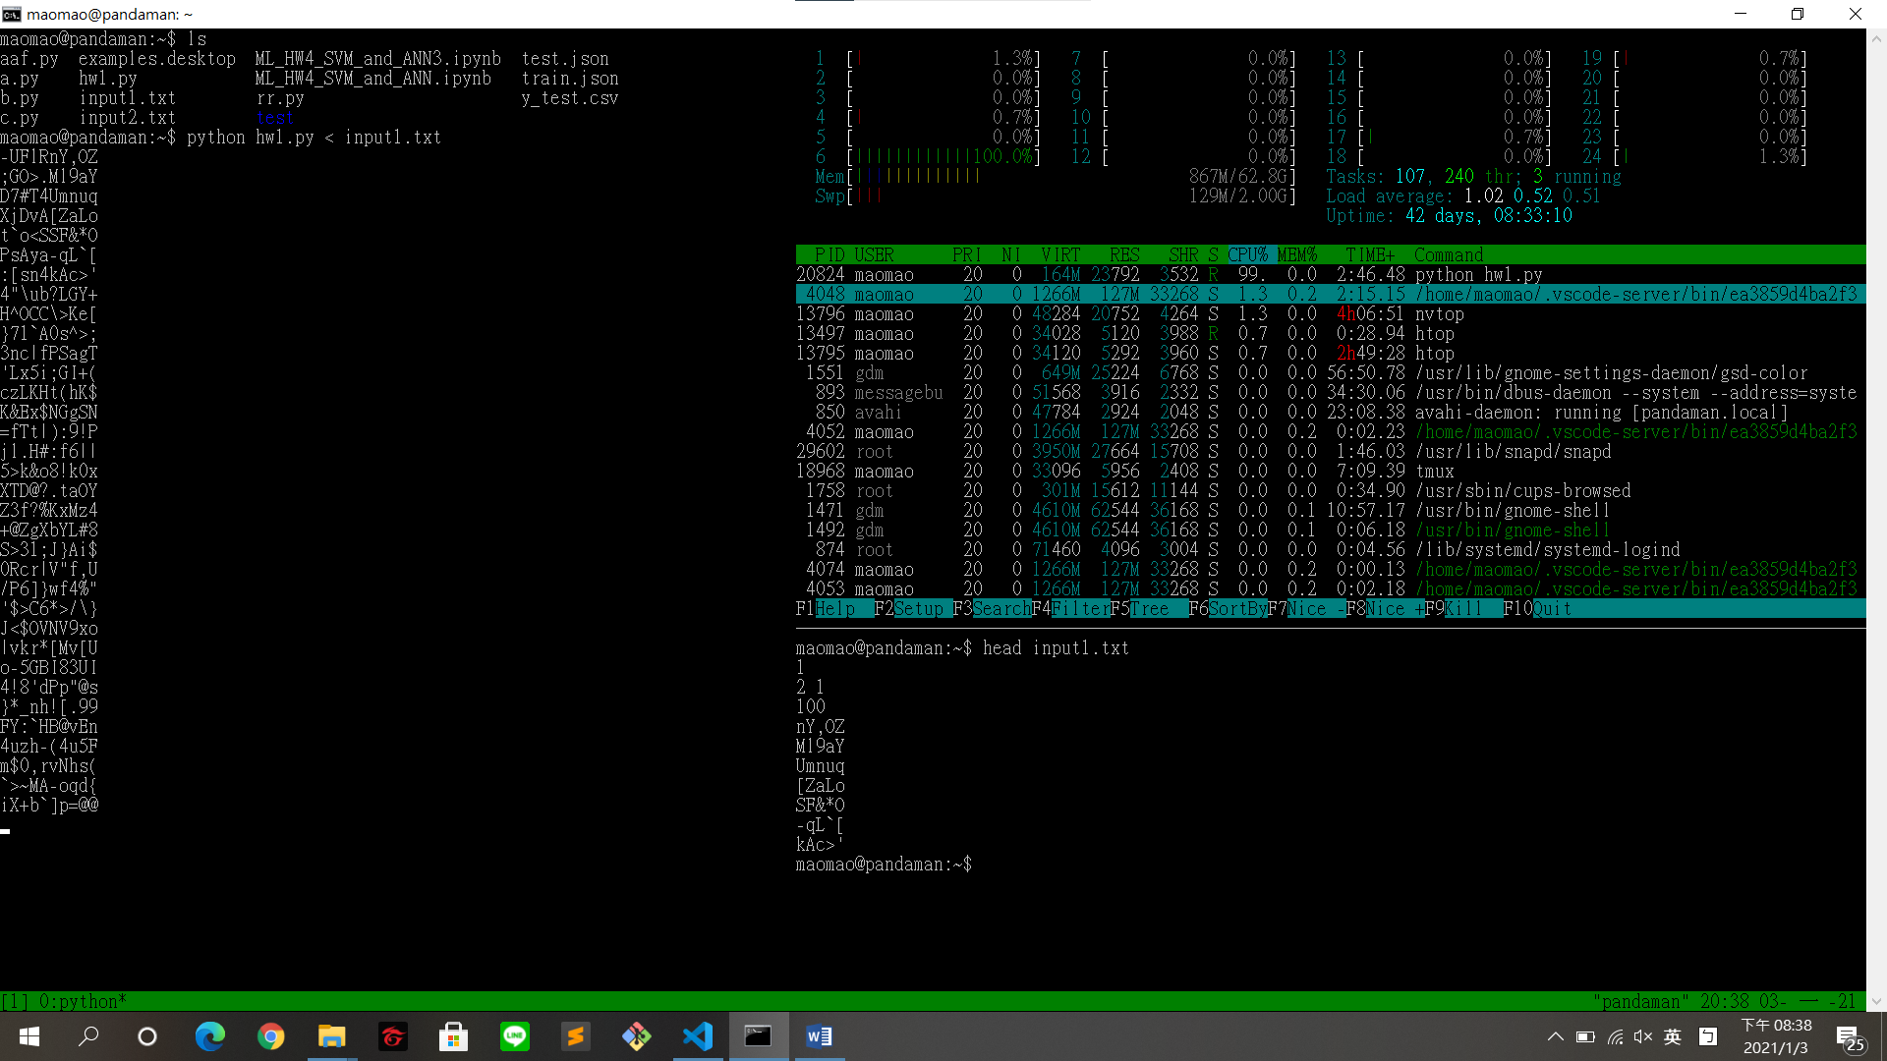

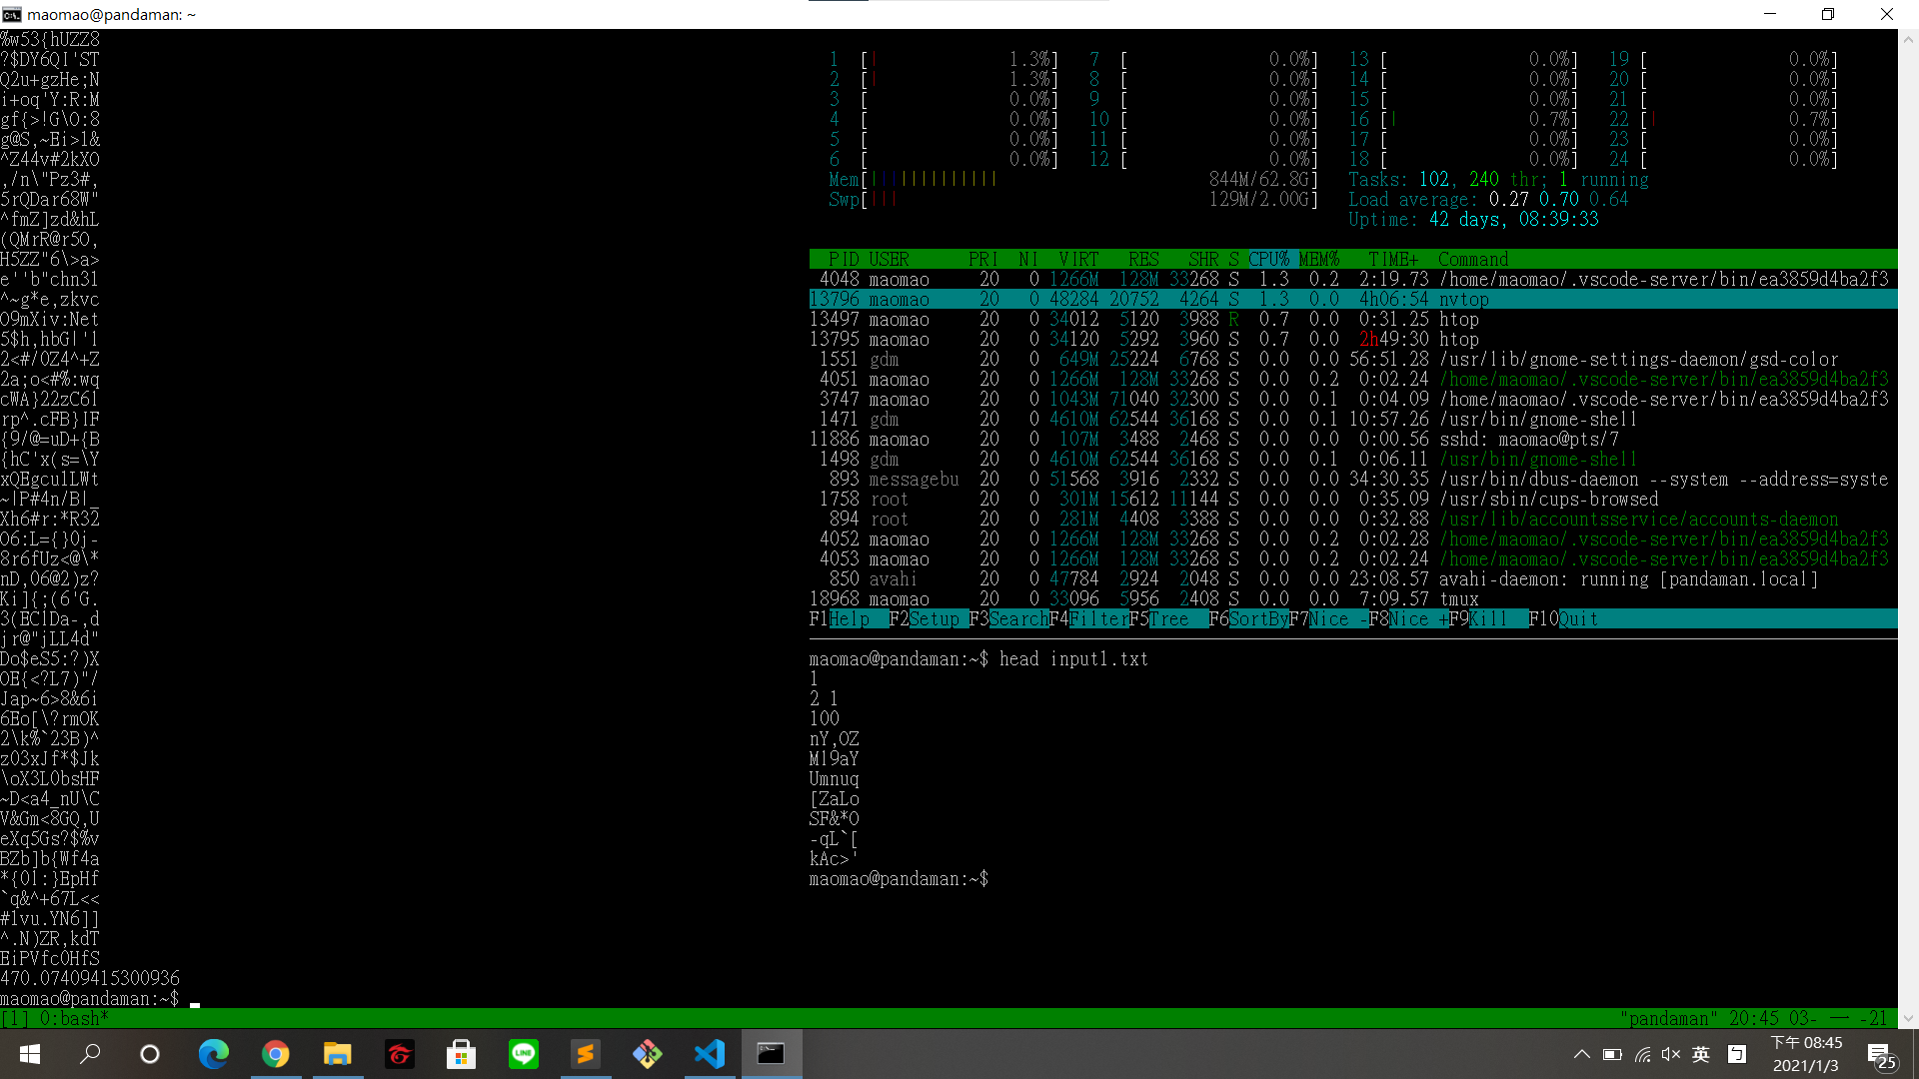

2 processes: 252 seconds

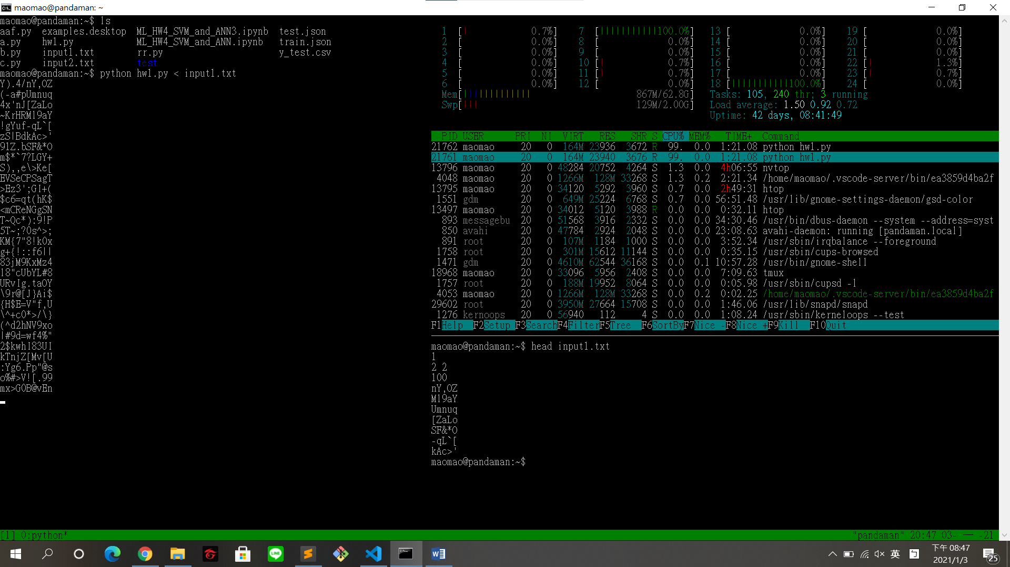

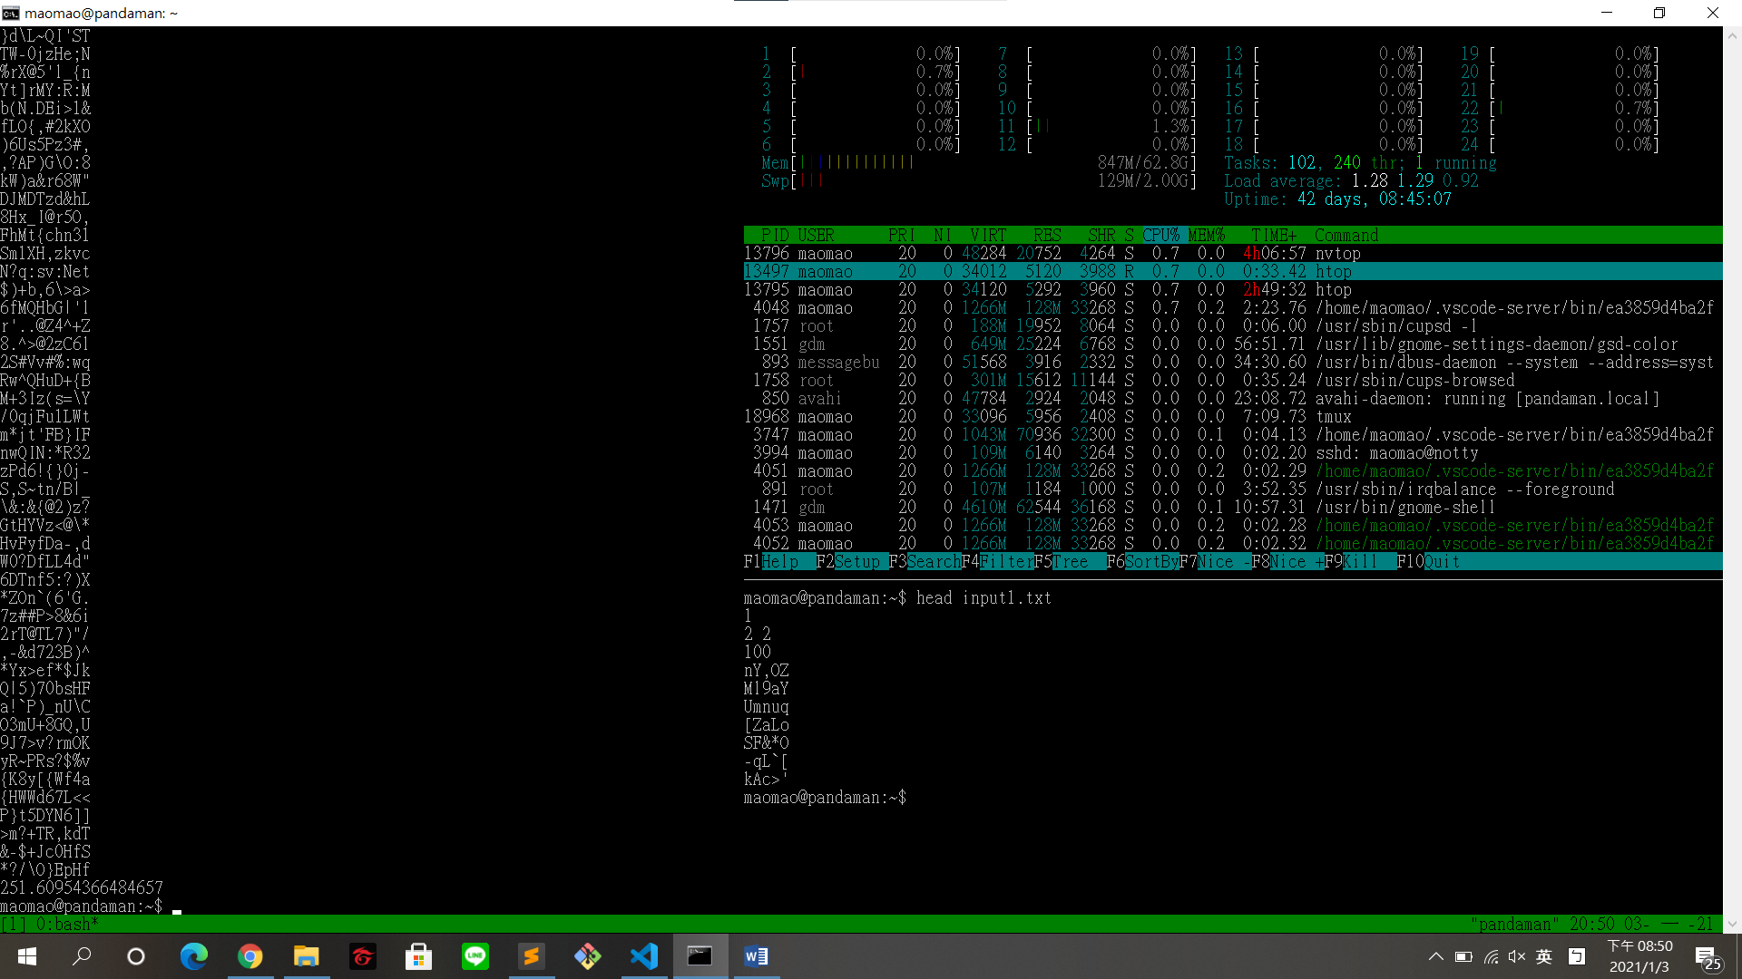

4 processes: 127 seconds

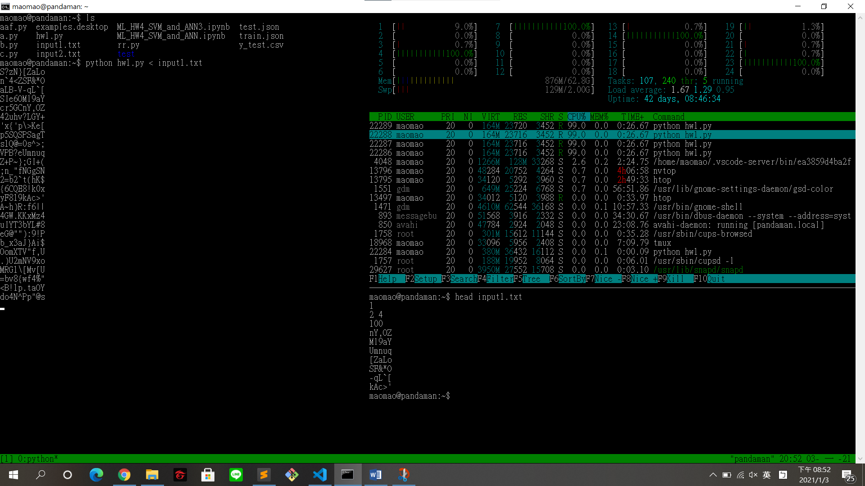

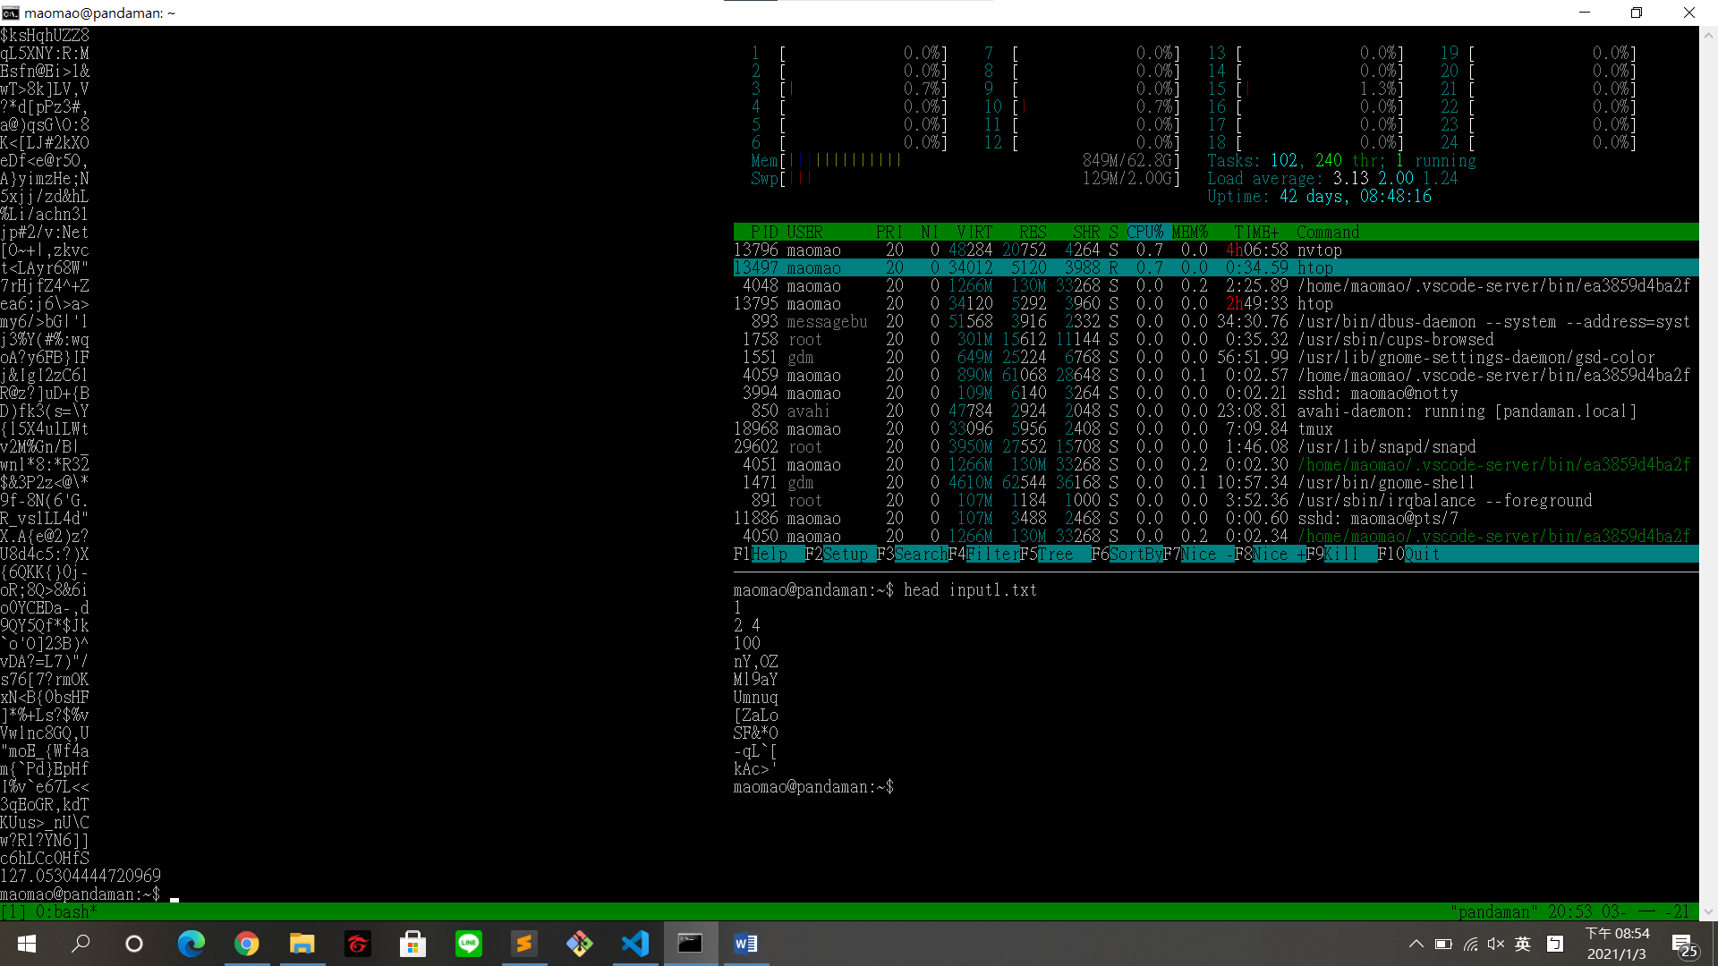

100 processes: 59 seconds

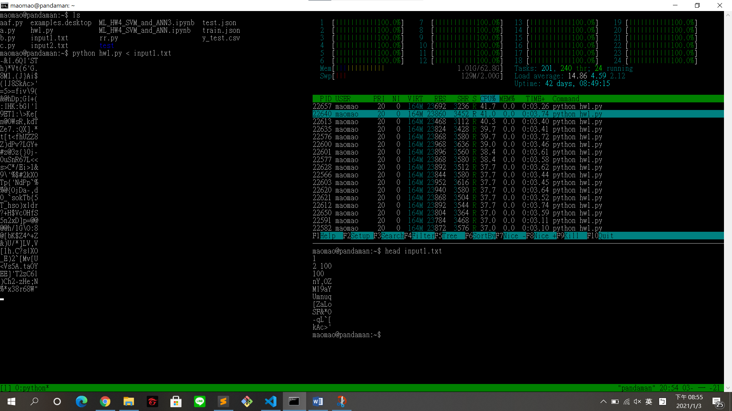

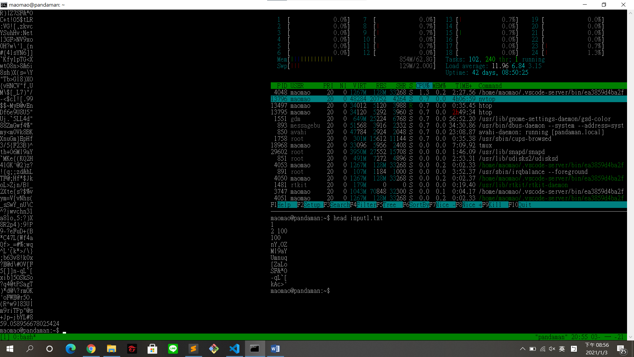

Task B

1 processes: 40 seconds

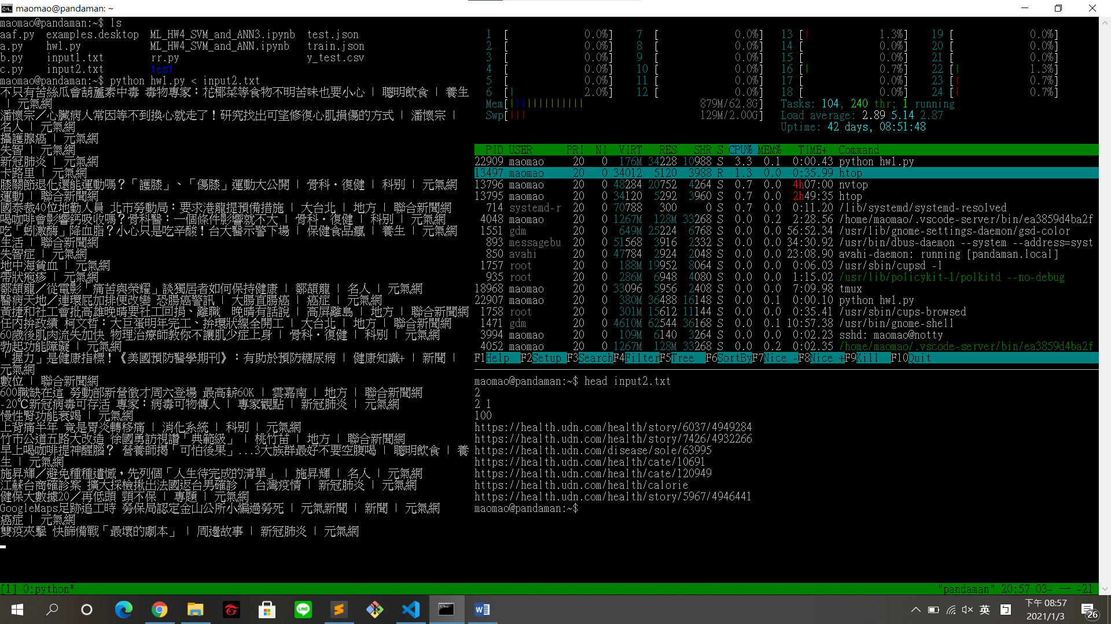

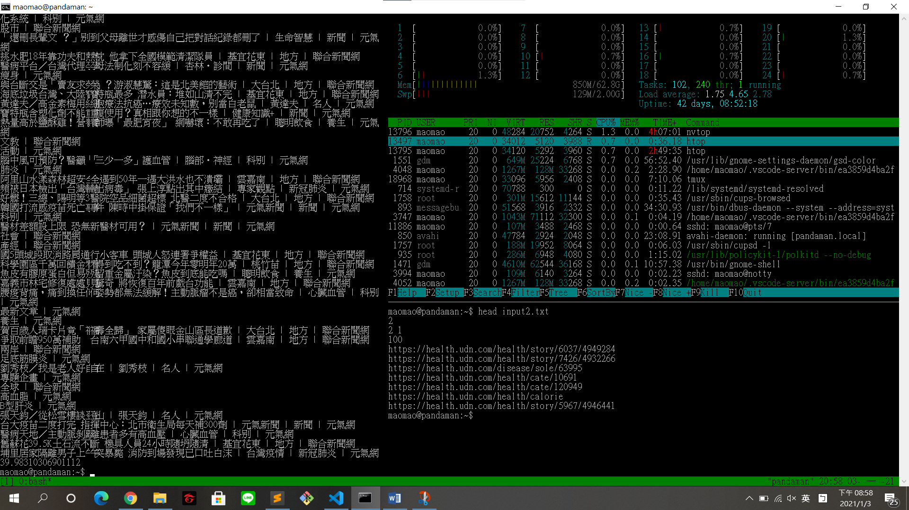

2 processes: 17 seconds

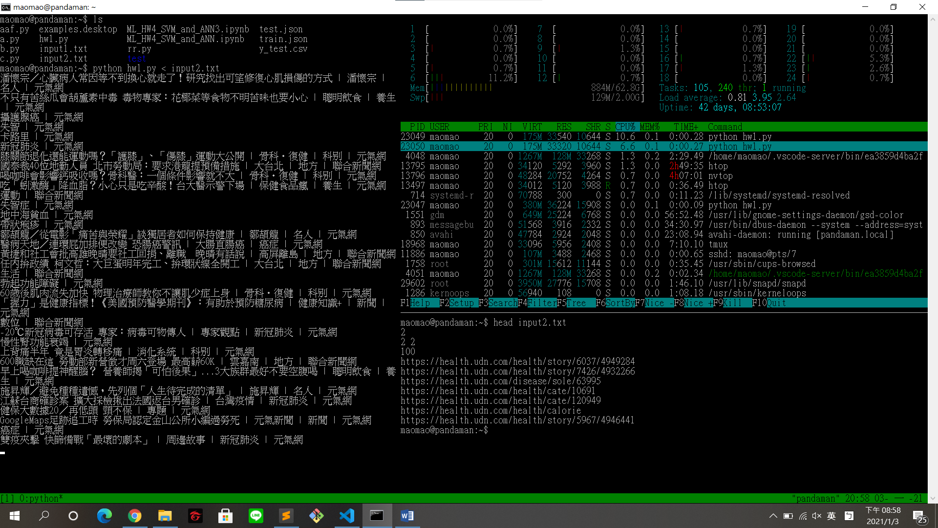

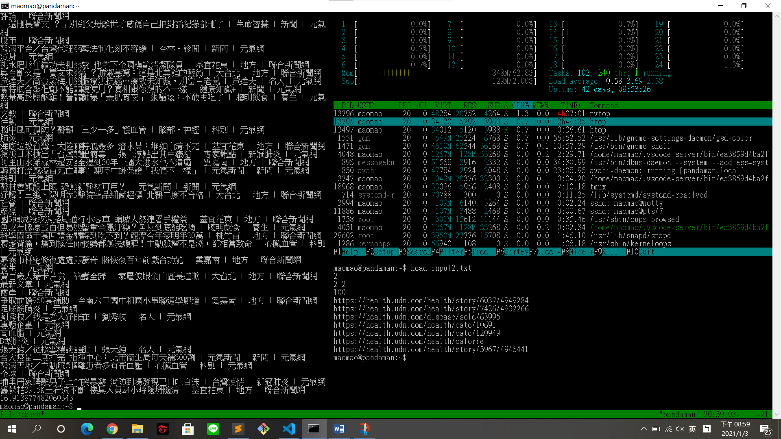

4 processes: 9 seconds

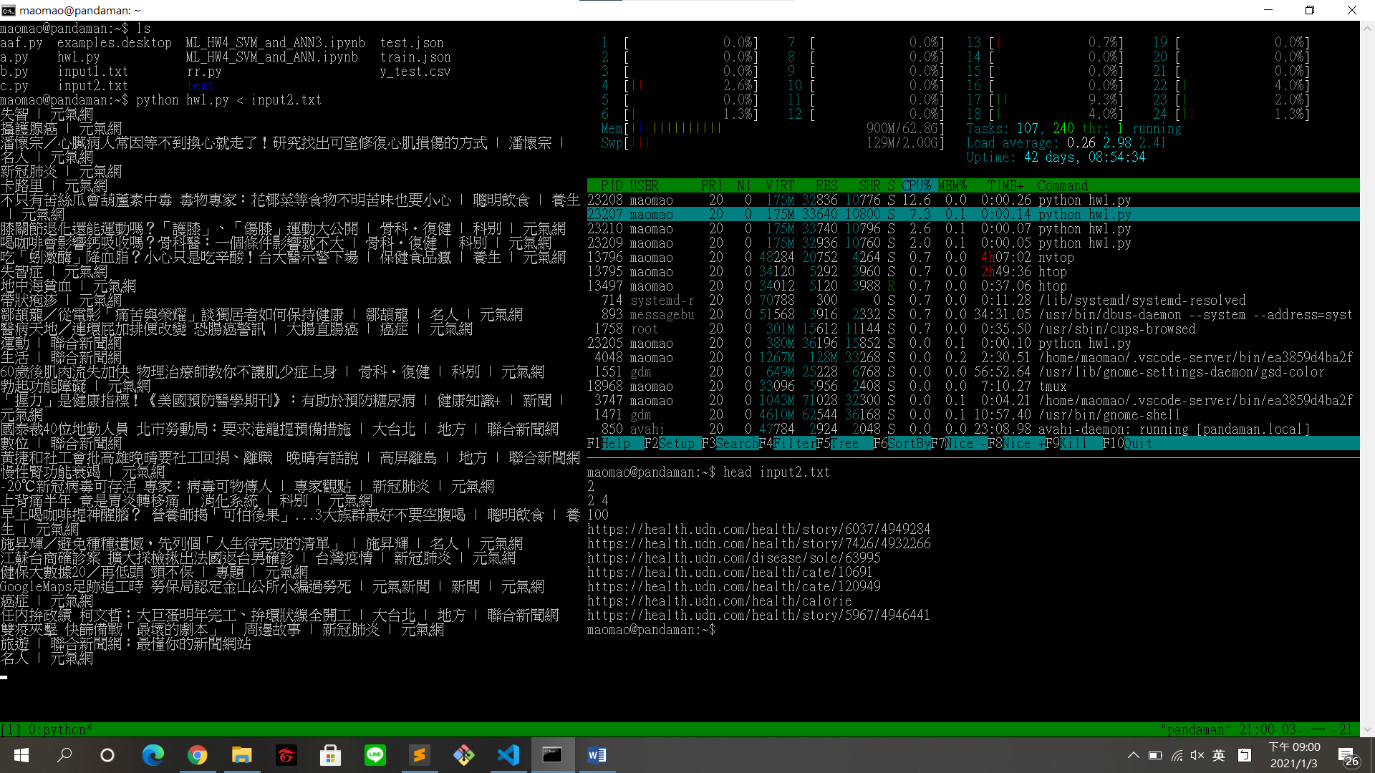

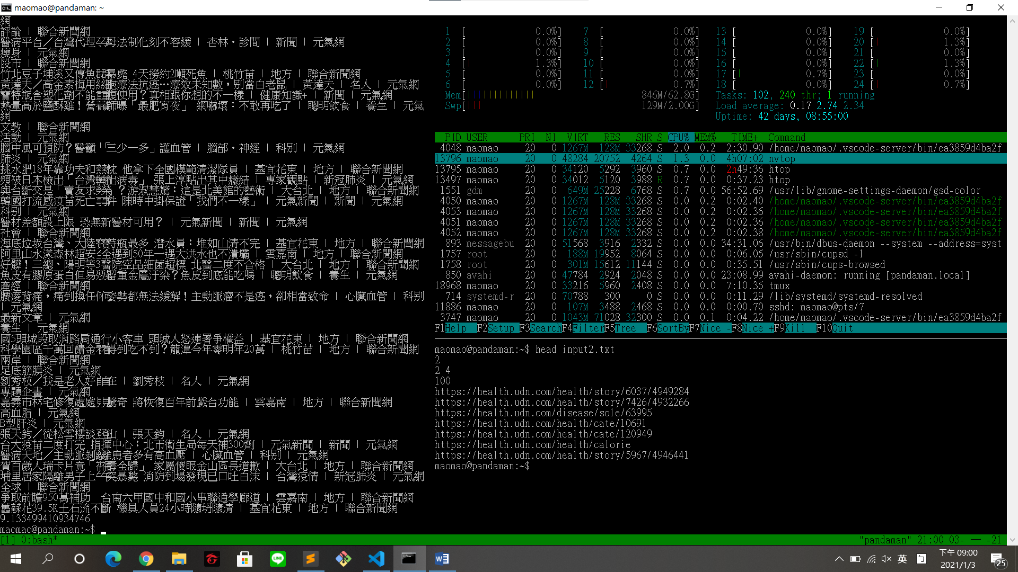

100 processes: 3 seconds

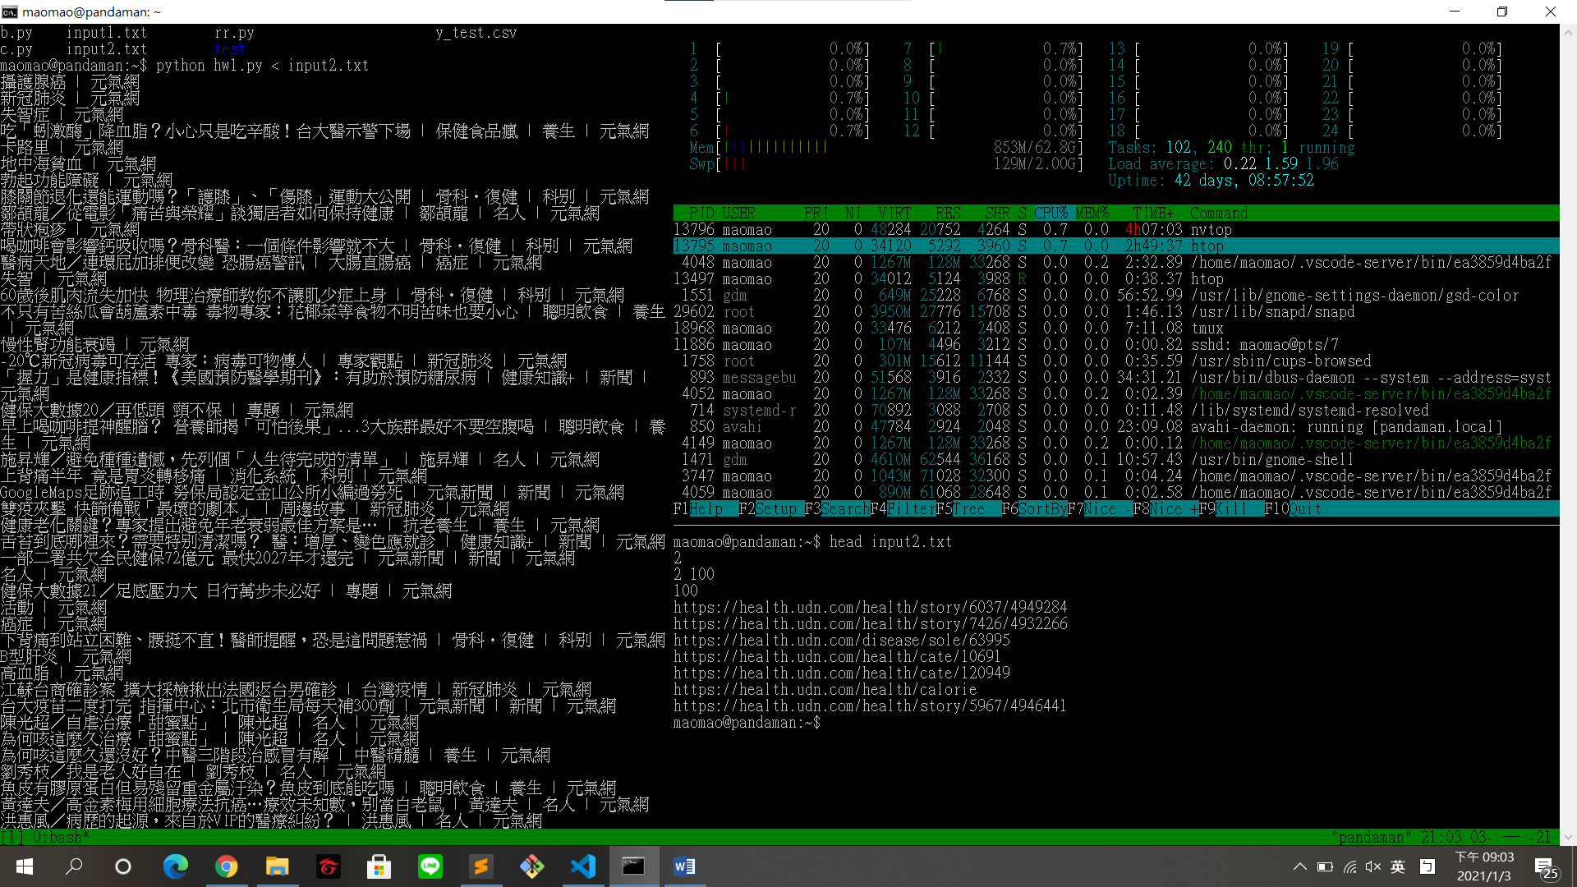

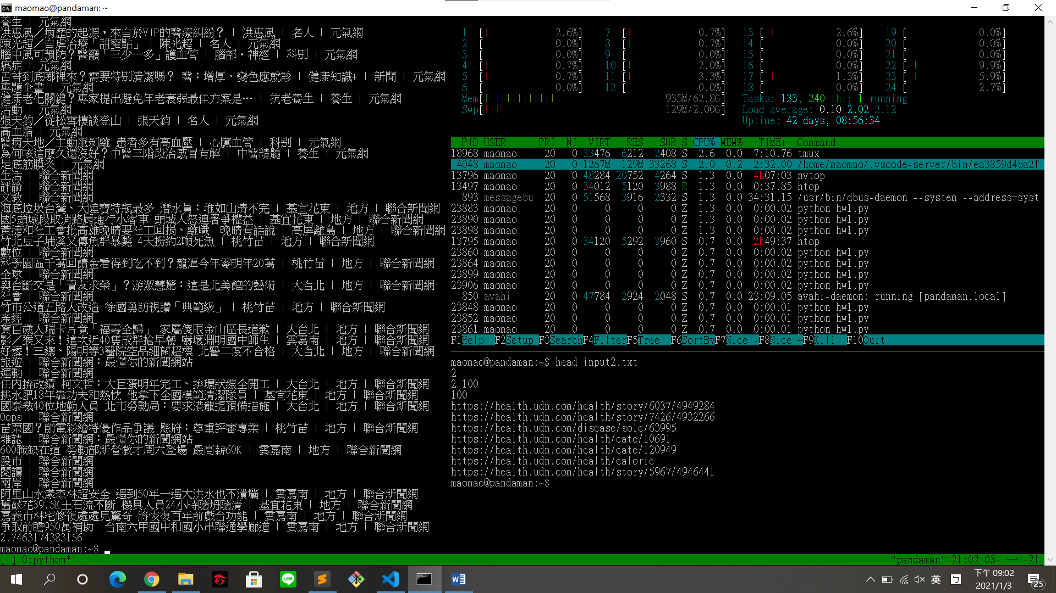

|  |  |  |  |  |
| --- | --- | --- | --- | --- |
| Task / # processes | 1 | 2 | 4 | 100 |
| A | 470 | 252 | 127 | 59 |
| B | 40 | 17 | 9 | 3 |

(unit: seconds)

可以發現Task B的速度都比Task A快，因為hash找值和計算都要時間

Task A是越多processes越快，畢竟平行化

Task B是越多processes越快，畢竟平行化

都是越多processes越快，因為越多process通常代表用的cpu較多，100 processes為cpu全用

1. The performance comparison of multithreading, multiprocess, and coroutine

Task A

single thread: 540 seconds





100 threads: 899 seconds





100 processes: 59 seconds





coroutines: 431 seconds

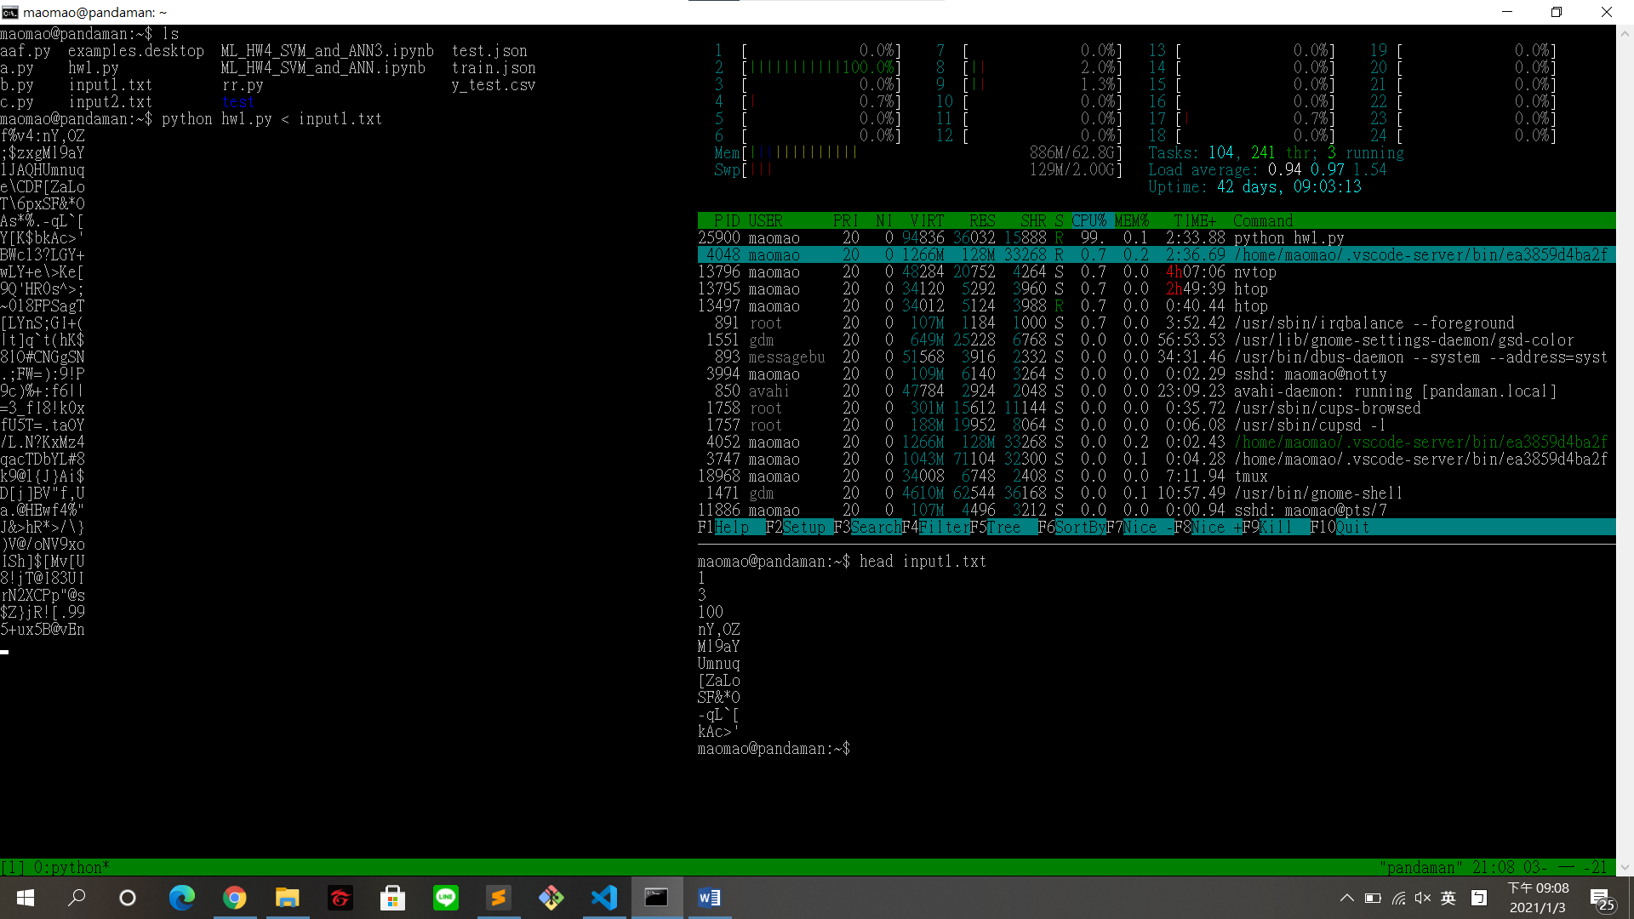

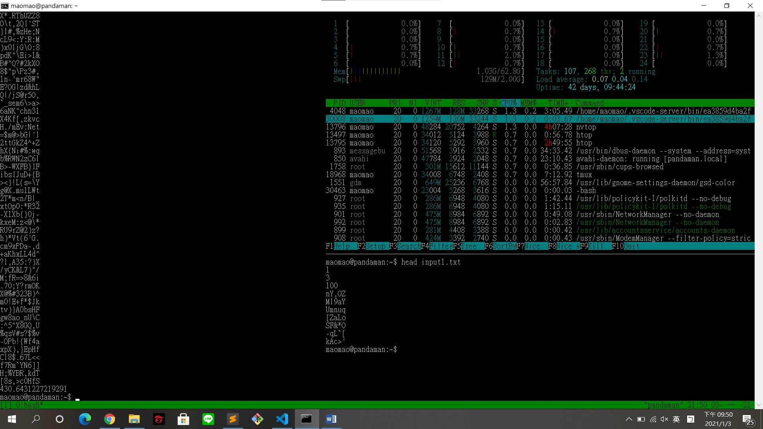

Task B

single thread: 62 seconds





100 threads: 9 seconds





100 processes: 3 seconds





coroutines: 41 seconds

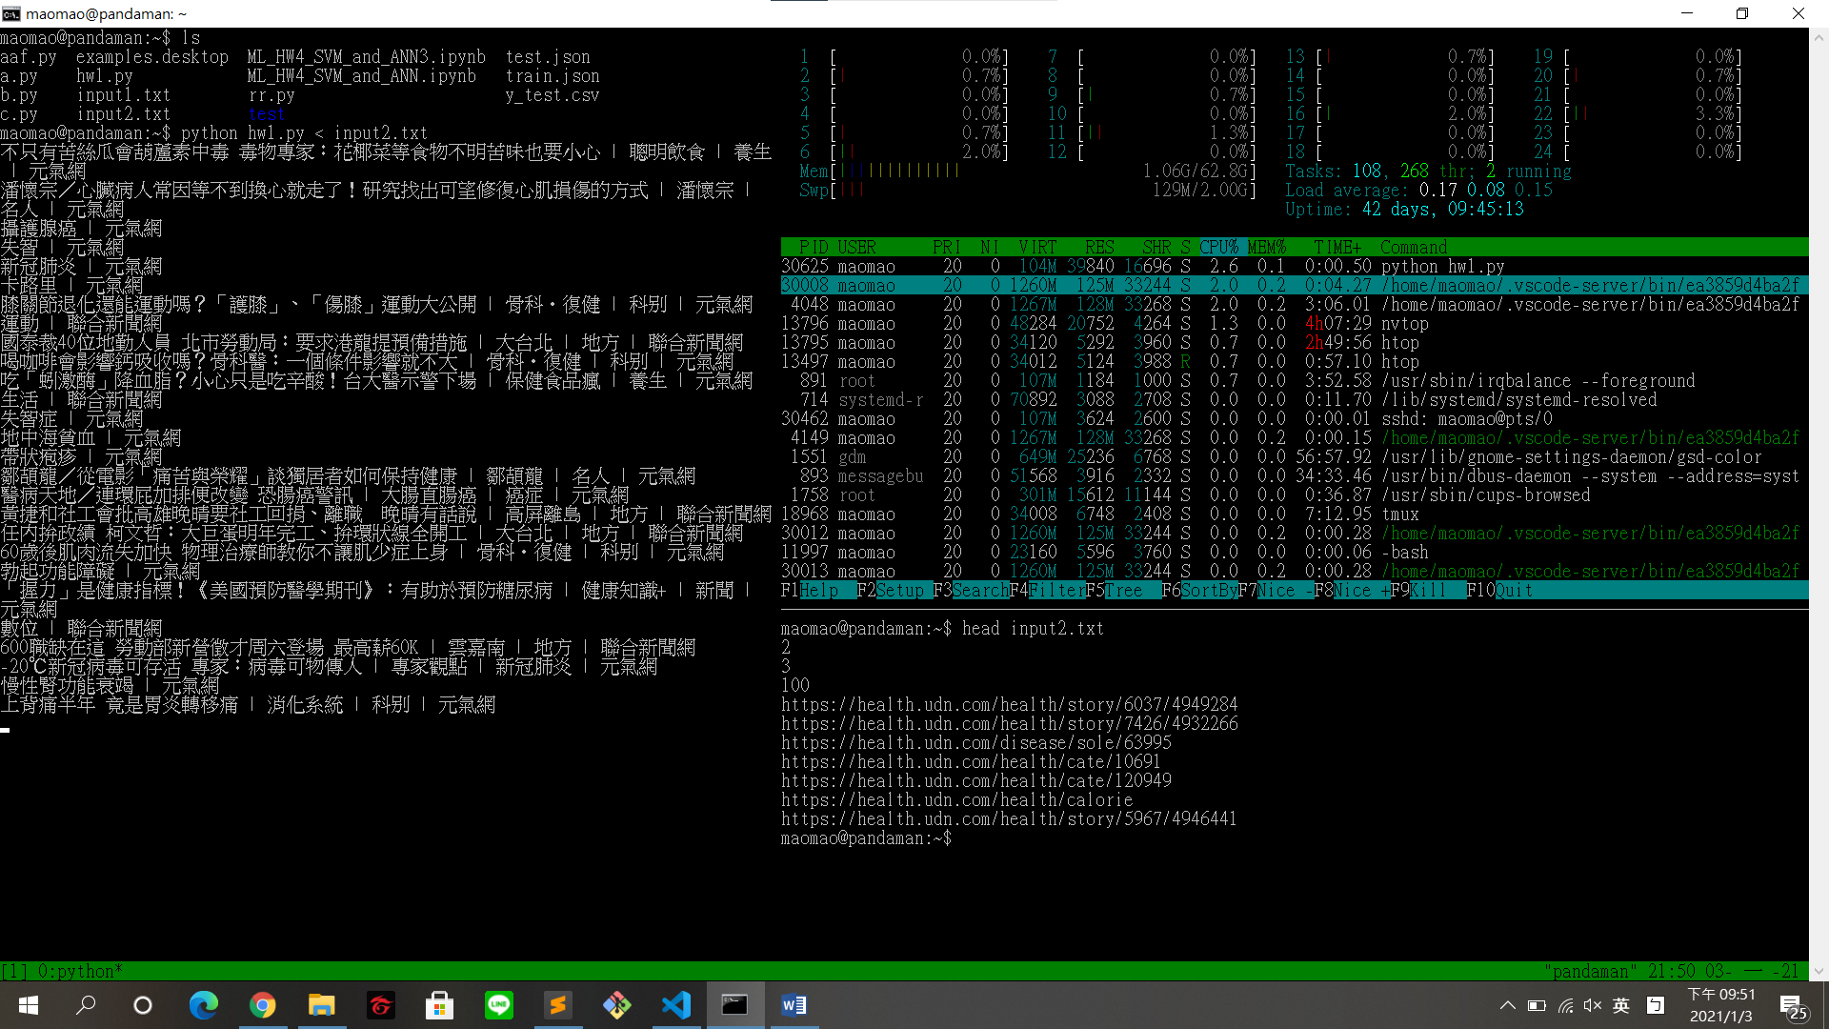

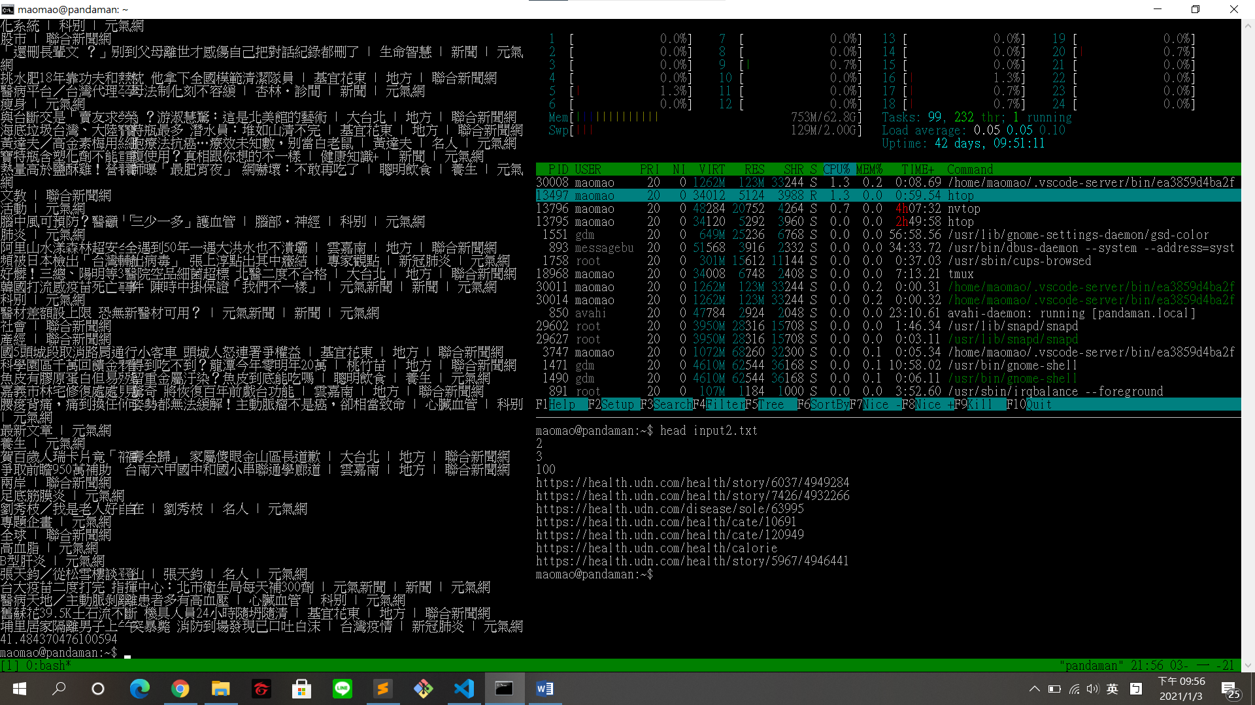

|  |  |  |  |  |
| --- | --- | --- | --- | --- |
| Task / method | single thread | 100 threads | 100 processes | coroutines |
| A | 540 | 899 | 59 | 431 |
| B | 62 | 9 | 3 | 41 |

(unit: seconds)

可以發現Task B的速度都比Task A快，因為hash找值和計算都要時間

Task A是100 processes > coroutines > single threads > 100 thread，Task A要花很久的時間執行，工作邏輯簡單的其實適合少執行緒，太多執行緒反而會因為一直context switch而浪費時間，而多process因為用的cpu較多通常會較快。交換Coroutine 不會牽扯到作業系統，是由使用者程式端在控制 。所以交換Coroutine 比交換thread 快。

Task B 是100 processe >100 threads > coroutines > single thread越多功越快，畢竟平行化且單個執行緒的工作邏輯複雜、等待時間較長或者需要消耗大量系統運算資源的像從遠端服務獲得資料並計算適合多功，而多process因為用的cpu較多通常會較快。交換Coroutine 不會牽扯到作業系統，是由使用者程式端在控制 。所以交換Coroutine 比交換thread 快。